Waar te beginnen....

1 begin met het invullen van de ingrediënten lijst. Neem deze over van b.v. je bestellijst of de lijst van je groothandel online. (Foto1)
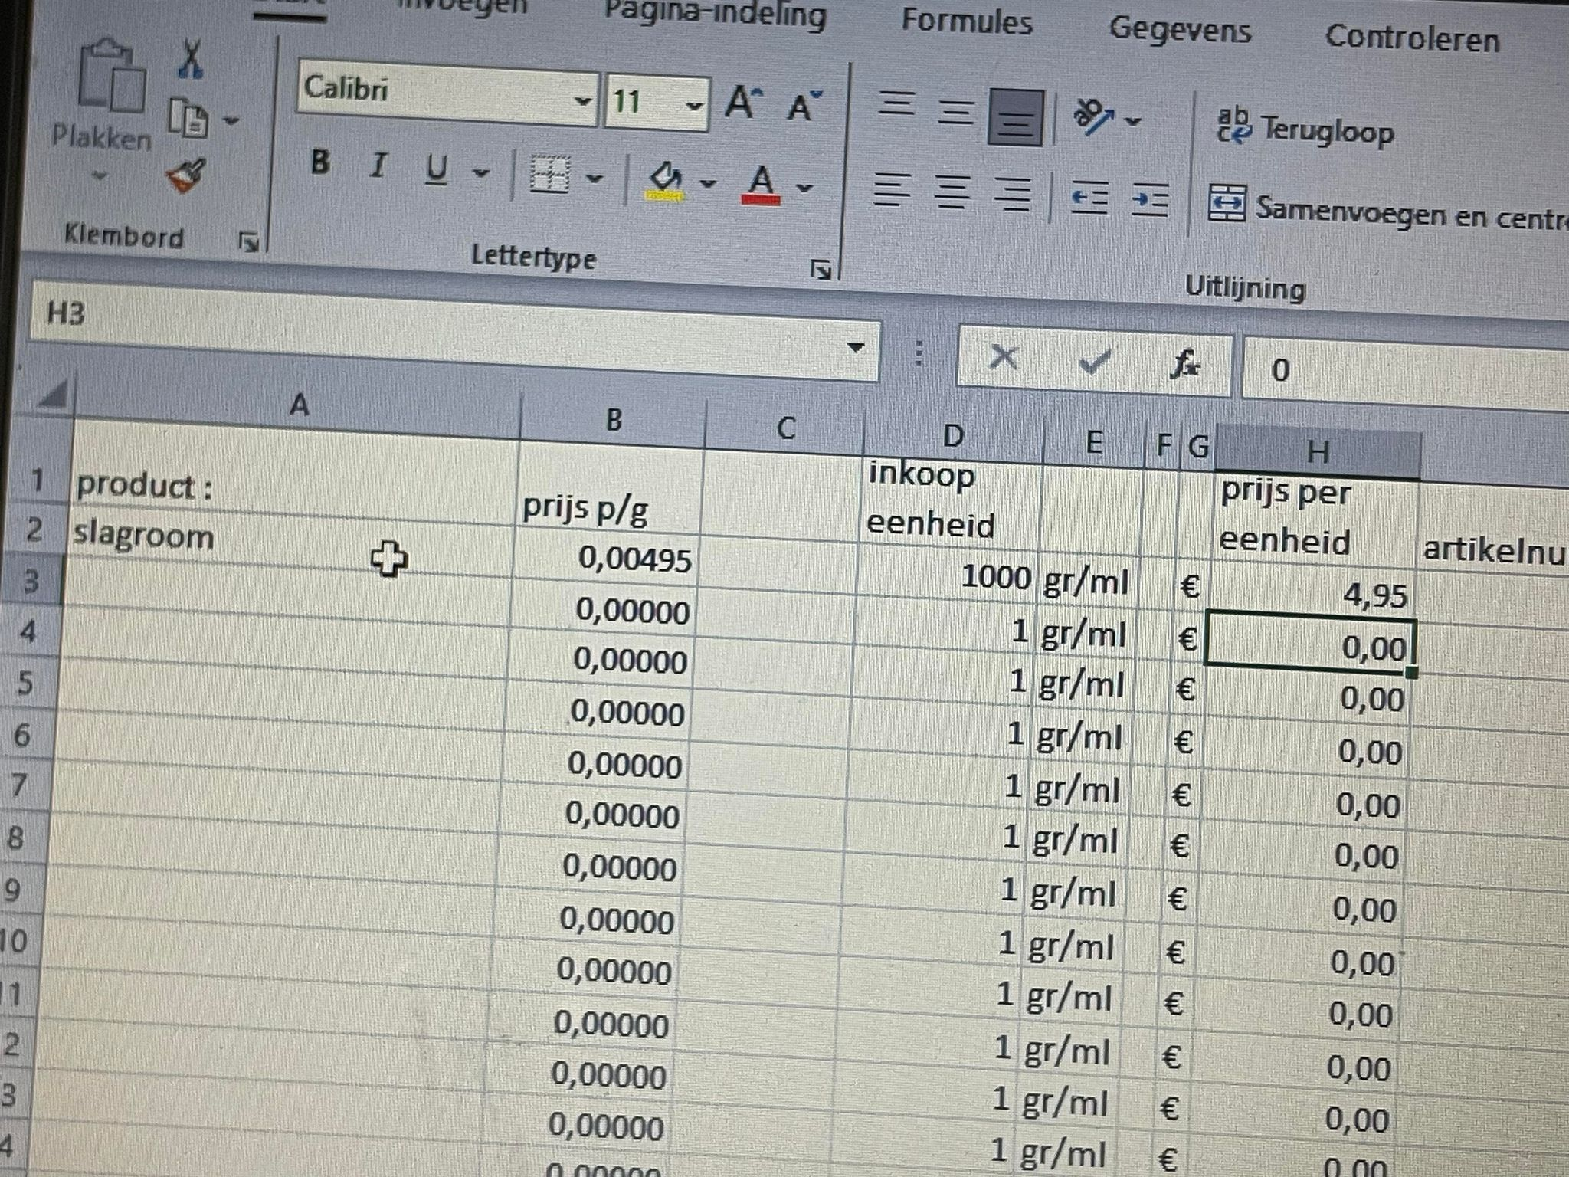
Foto1

Vervolgens ga je elk ingrediënt invullen en benoemen, dit is veel werk, maar eenmalig. Je hoeft het alleen nog maar up to date te houden.(foto1 en 2)
Wat in te vullen?
1 het product
2 de gehanteerde eenheid(b.v. 800 gram) in te vullen : 800
3 de prijs per eenheid
De prijs wordt vanzelf omgezet naar prijs per gram.
Bij b.v. koekjes voor het ijs, vul je niet de grammen in, maar het aantal koekjes in de verpakking. De prijs wordt dan per stuk aangegeven en vul je verderop in het programma het aantal in ipv het gewicht.

Benoemen : klik links op het nummer van het product wat je wil benoemen. Het benoemen zelf doe je links in de hoek, waar de cel aangegeven staat.(foto 2 en 3)
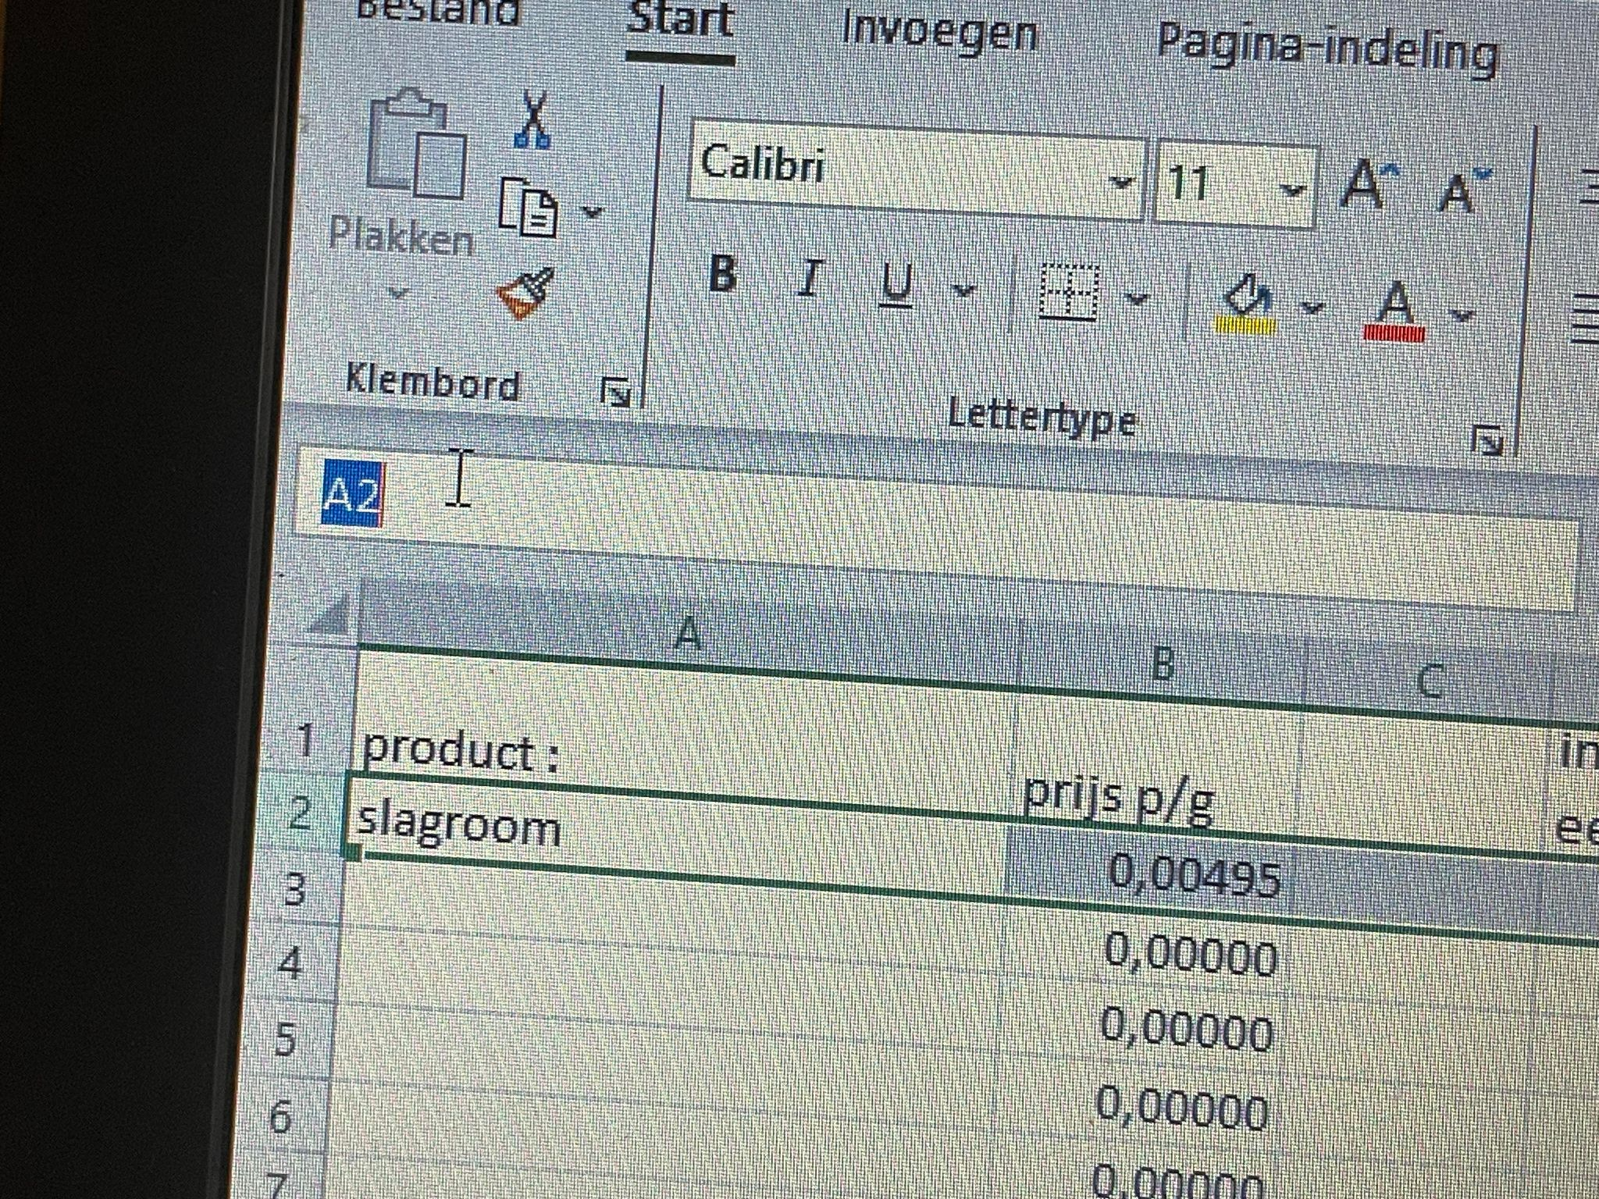
Foto 2
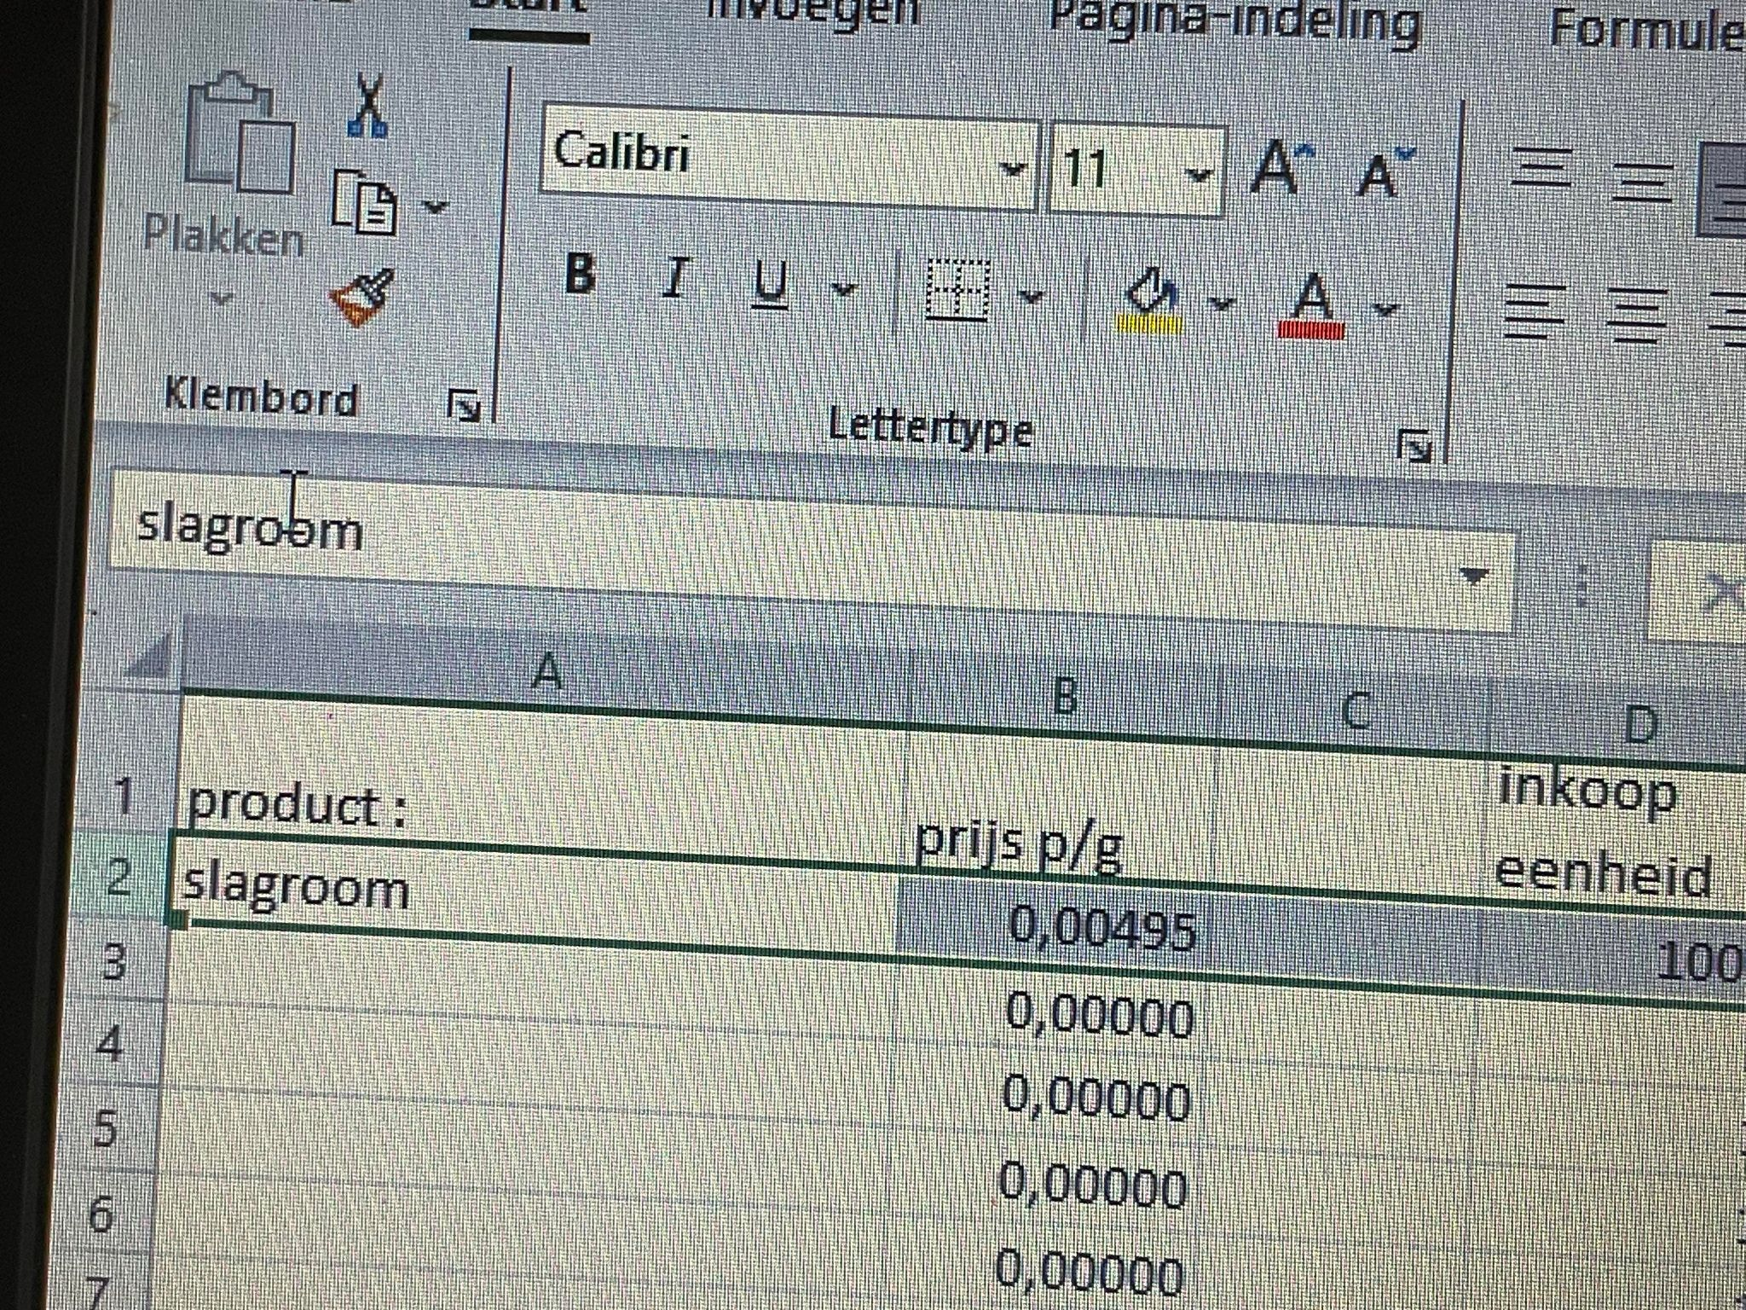
Foto 3

Let op dat je de hele balk benoemd.
Het product is nu klaar voor gebruik.

Het gebruik van het product...
Klik op recepten(foto 4)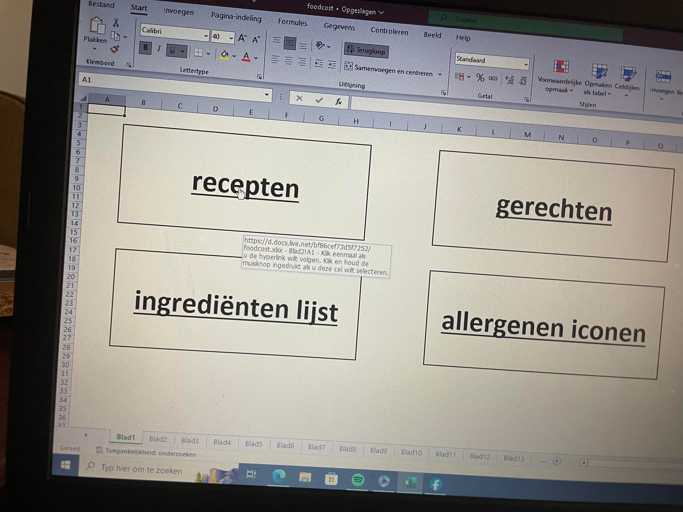
Foto 4
Klik vervolgens op het recept wat je wil openen(foto 5), deze staan nu met nummers ingevuld, maar kunnen benoemd worden.
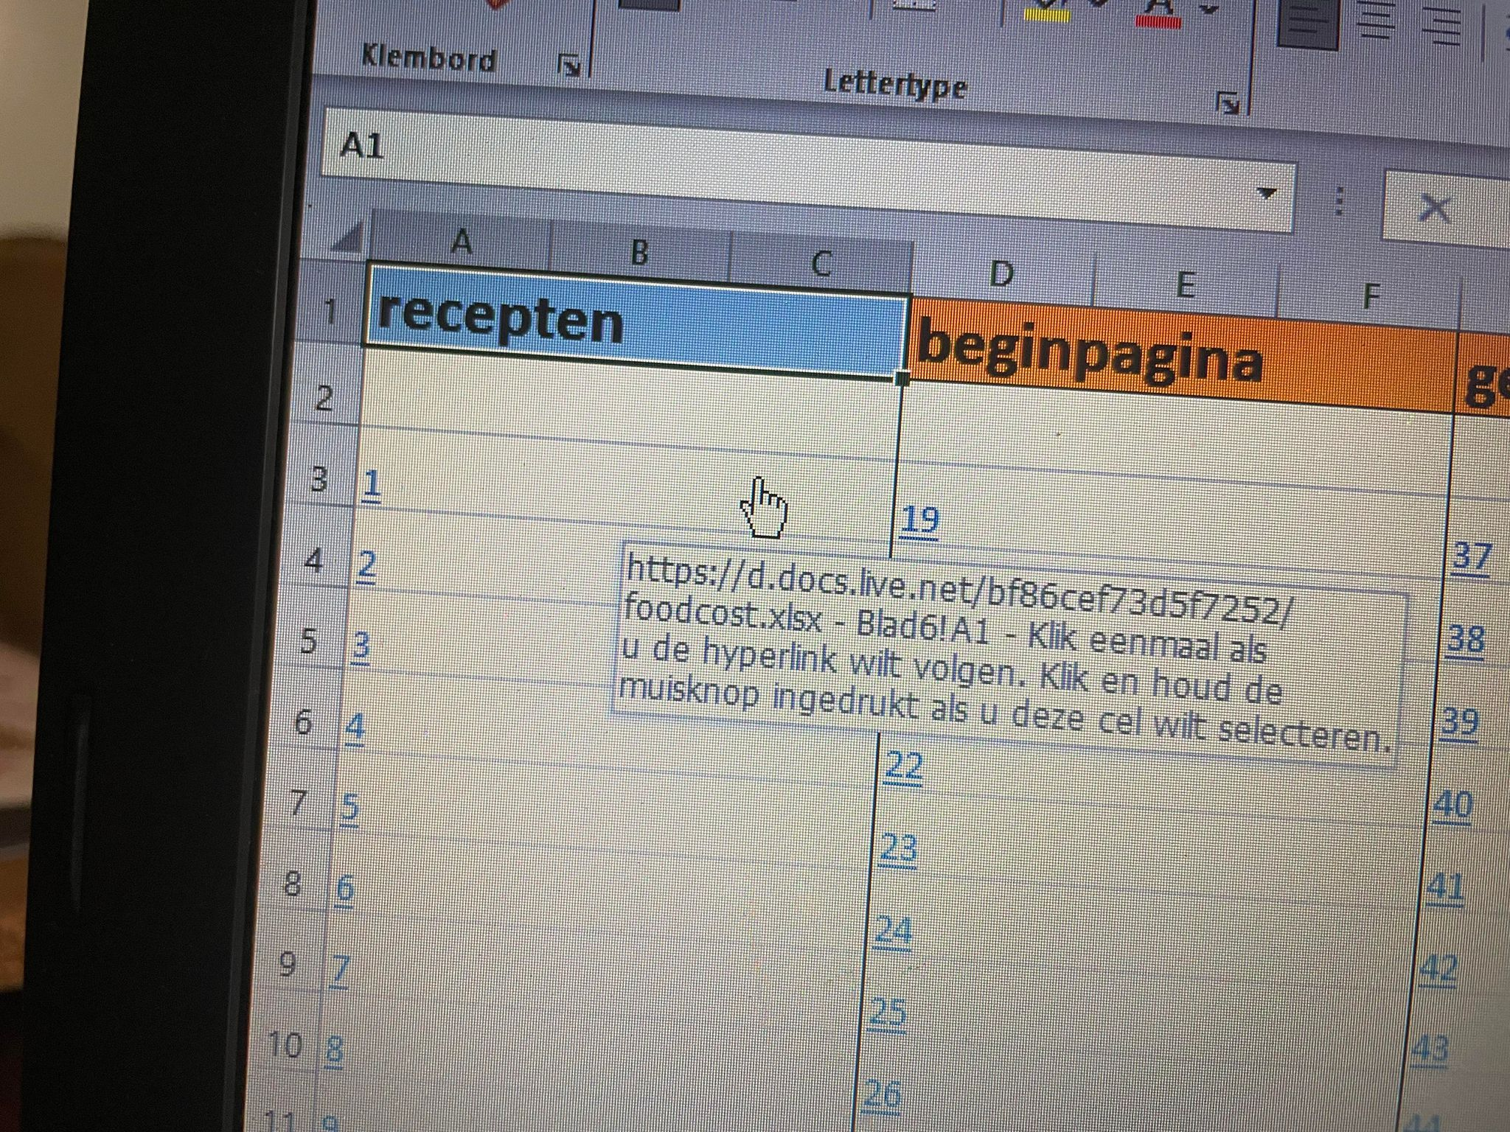
Foto 5
Typ vervolgens in een "ingrediëntenvakje” "=” of bij sommige versies van excel “=@” vervolgd door het product wat je wil invullen. (foto 6)
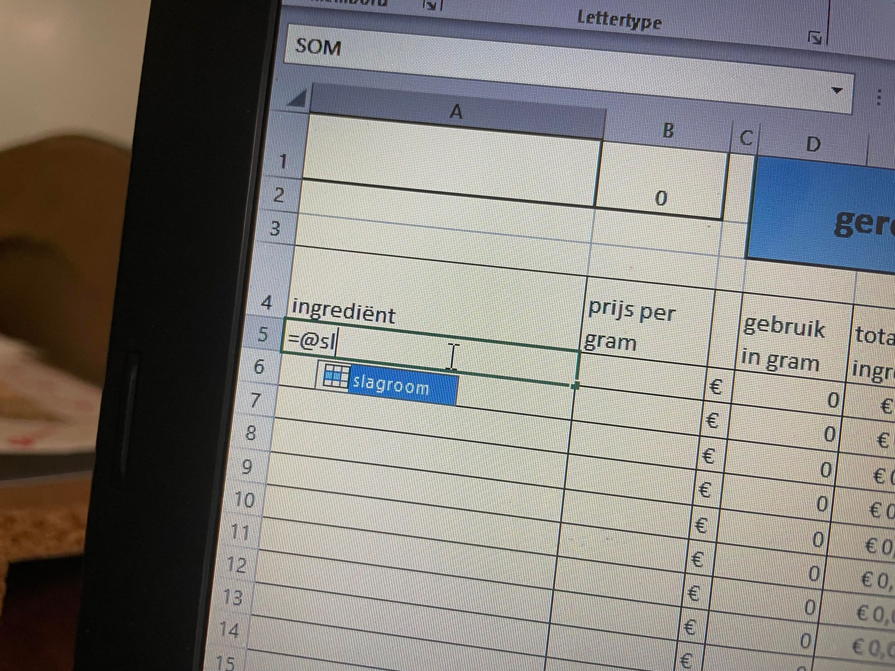
Foto 6
Dubbelklik op het product wat je wil kiezen en druk op enter.
Je ziet rechtsonder het product nu een vierkantje. Ga daar met de cursor op staan totdat je cursor een + wordt. Je kunt deze nu naar rechts slepen, en de prijs komt er te staan.(foto7)
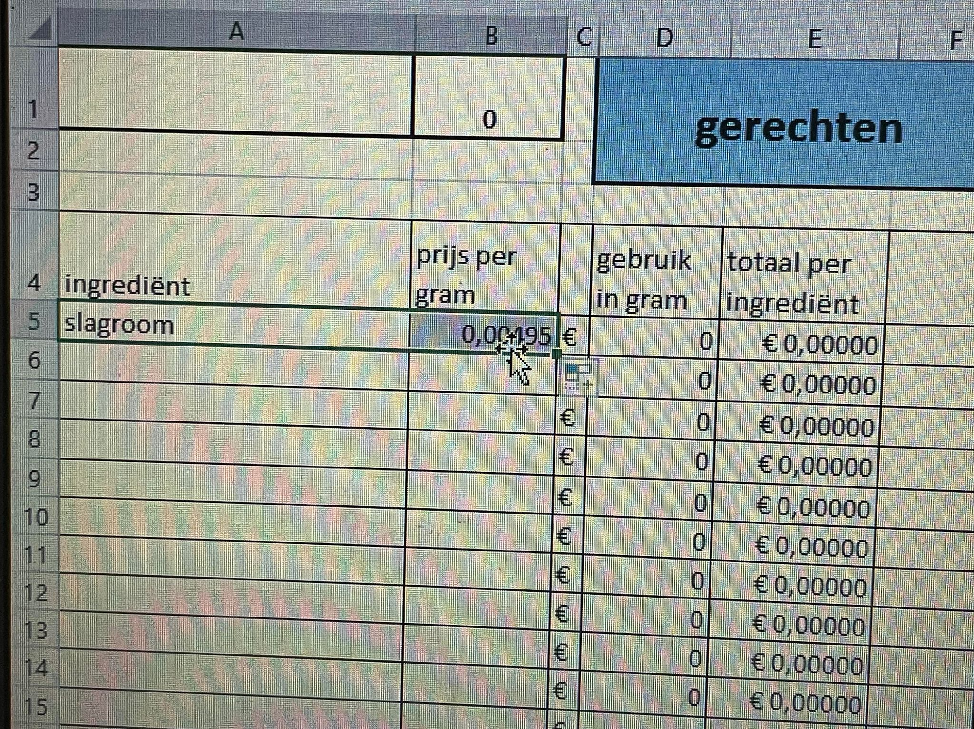
Foto 7
Vul het te gebruiken gewicht in.(foto 8)
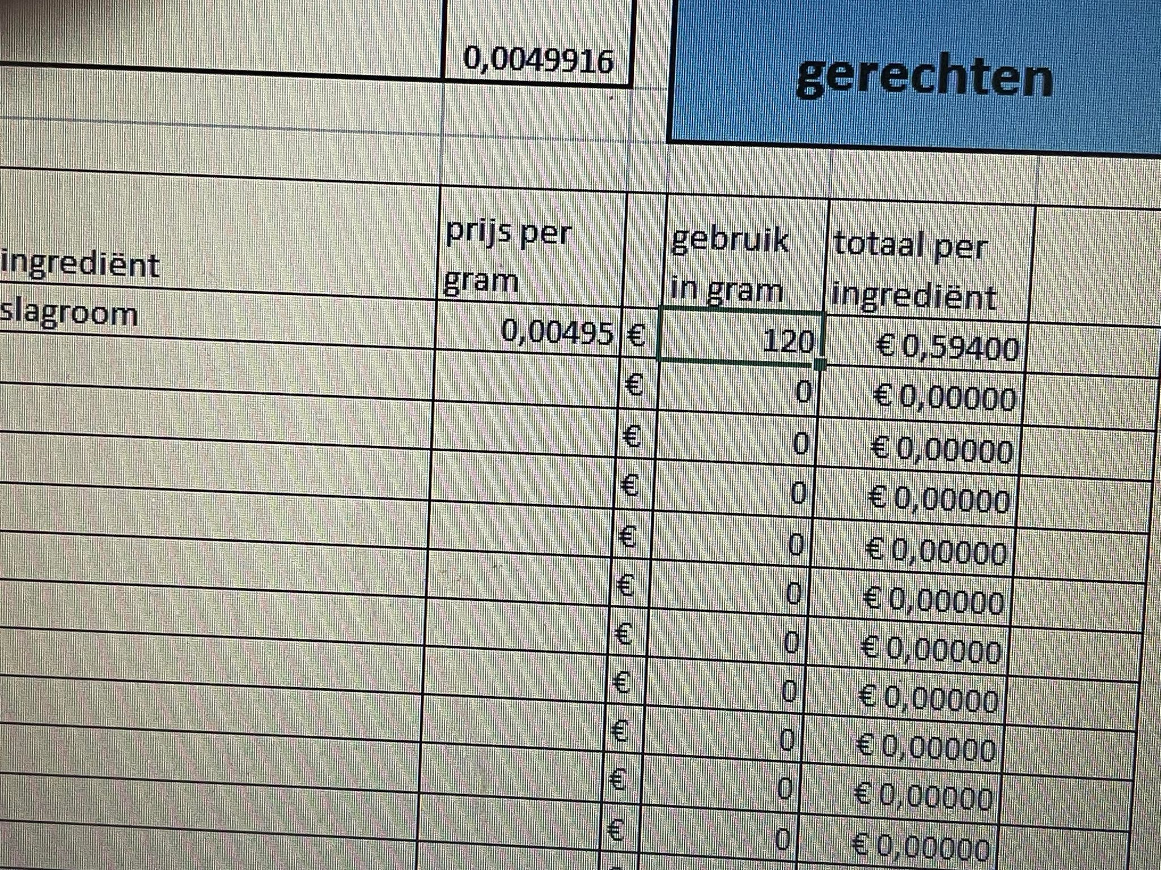
Foto 8
Op deze manier kun je alle ingrediënten in vullen.
Als je recept klaar is, ga je dit recept benoemen.
Wanneer je een gerecht gaat samenstellen, kun je dit recept, inclusief de prijs per gram op roepen.
(zie foto 9 en 10)

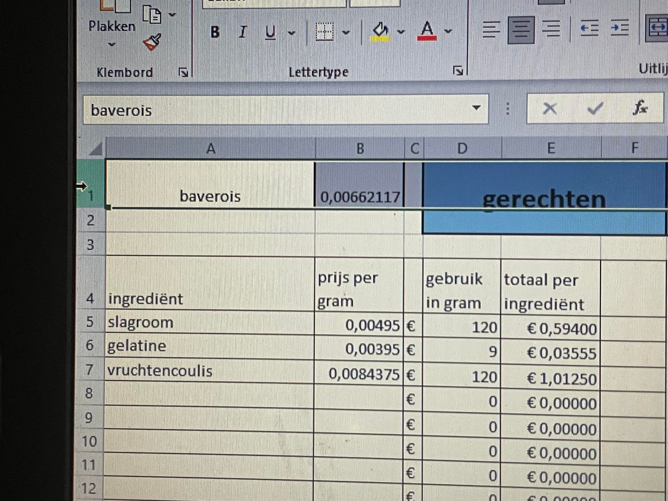
Foto 9
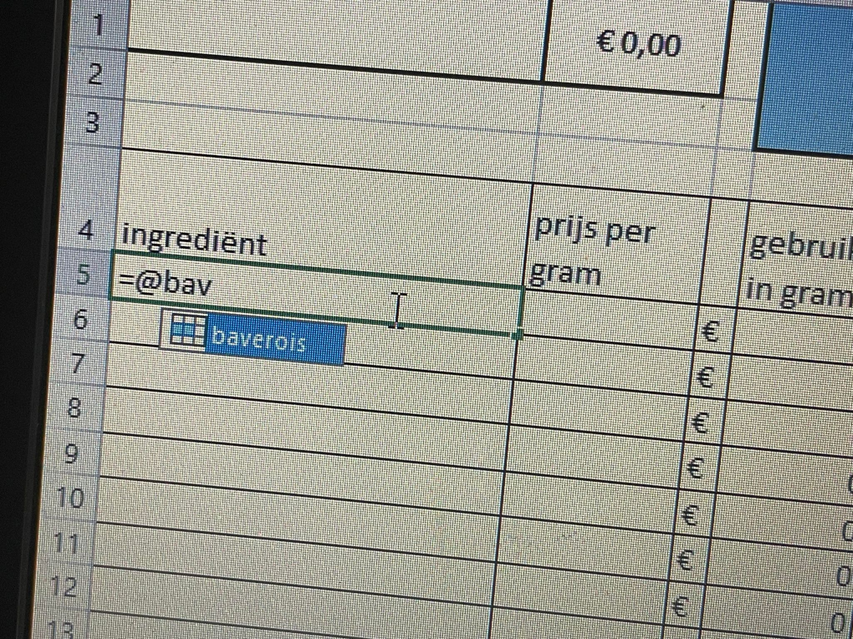
Foto 10

Zo kun je de rest ook invullen, zie foto 11

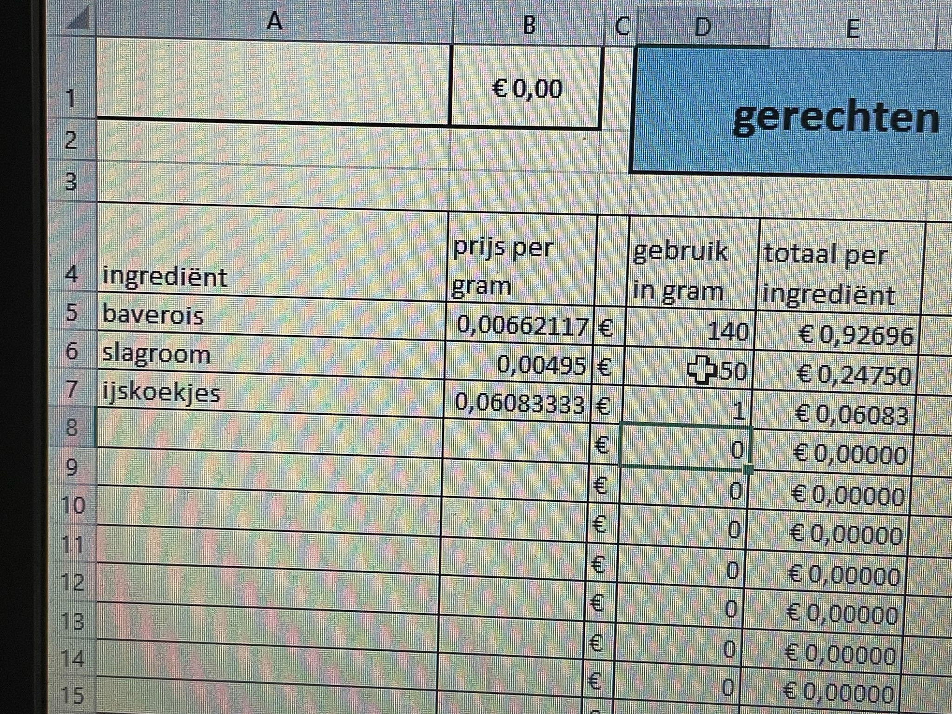
Foto 11

Er komt links boven nog geen verkoop prijs te staan. Dat klopt! Eerst moet nog de vermenigvuldiging factor en de BTW worden ingevuld
Dit moet je per recept invullen, en bepalen wat je inslag wordt. Zie foto's

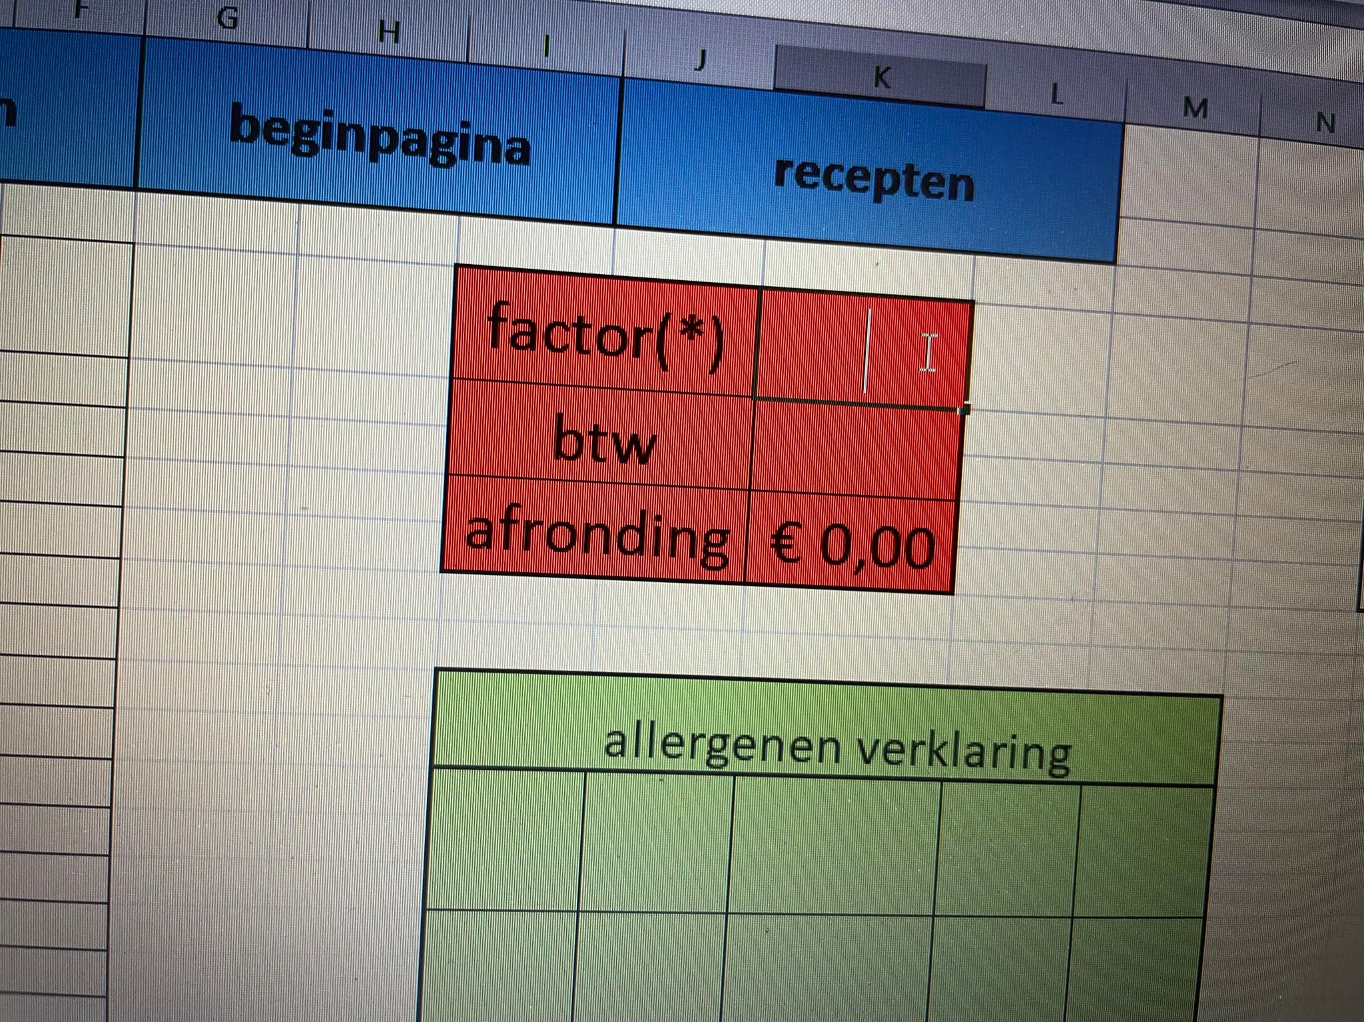
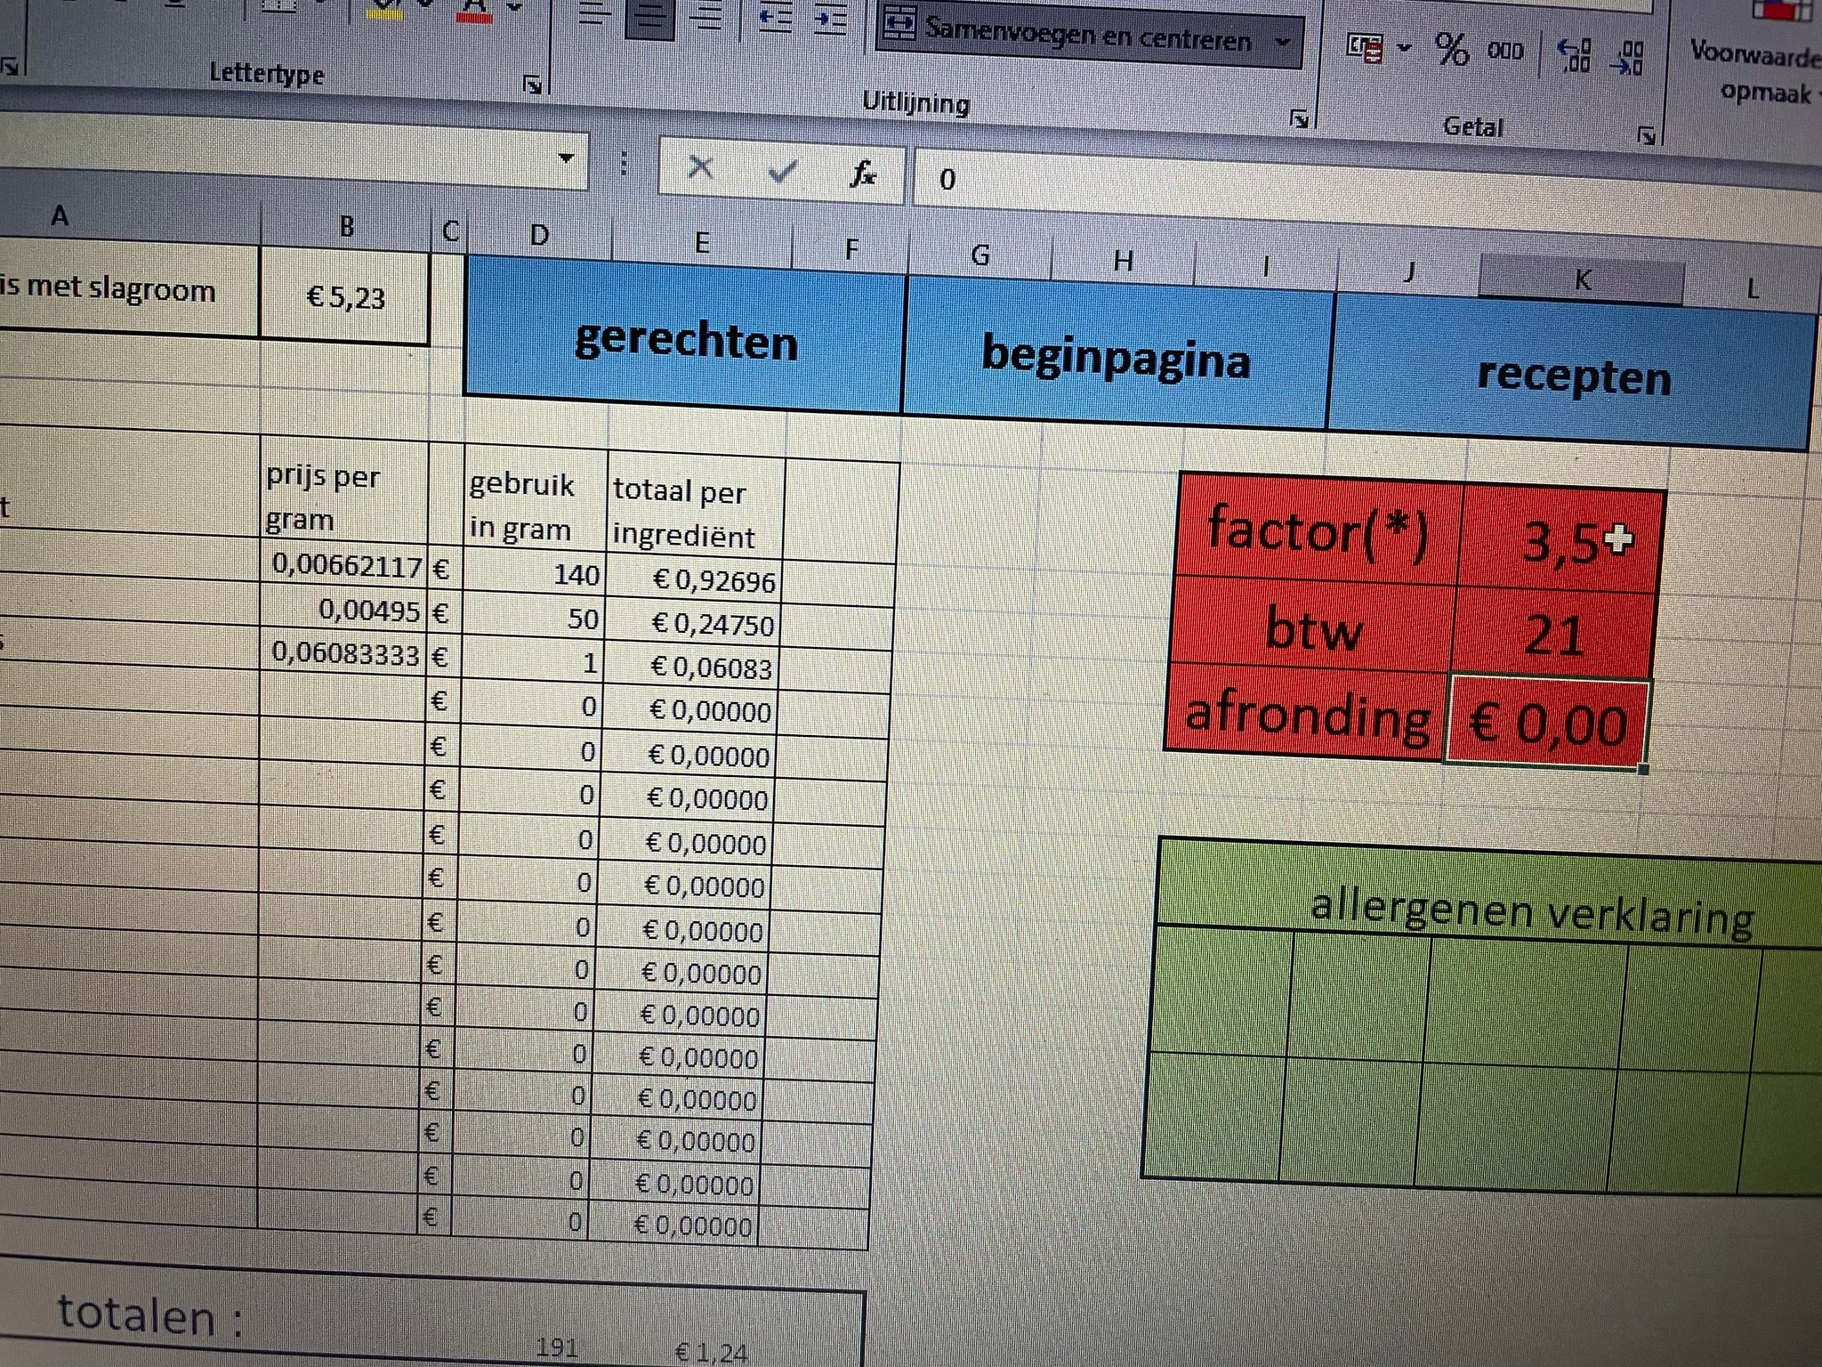

Vervolgens komt er een rare verkoopprijs te staan....deze kan afgerond worden door een bedrag in te vullen bij afronding.
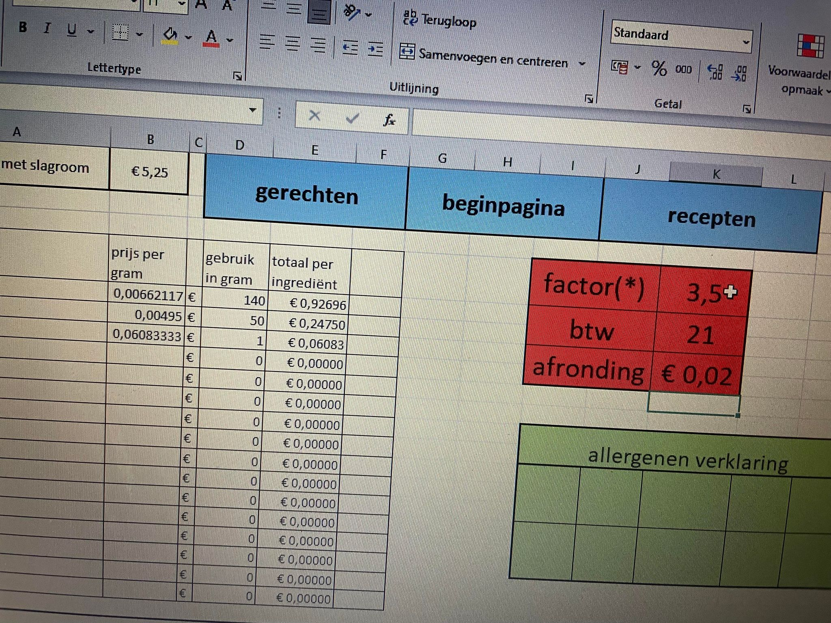

Als laatste vul je de allergenen in. Deze zijn al kant en klaar aangemaakt voor je.
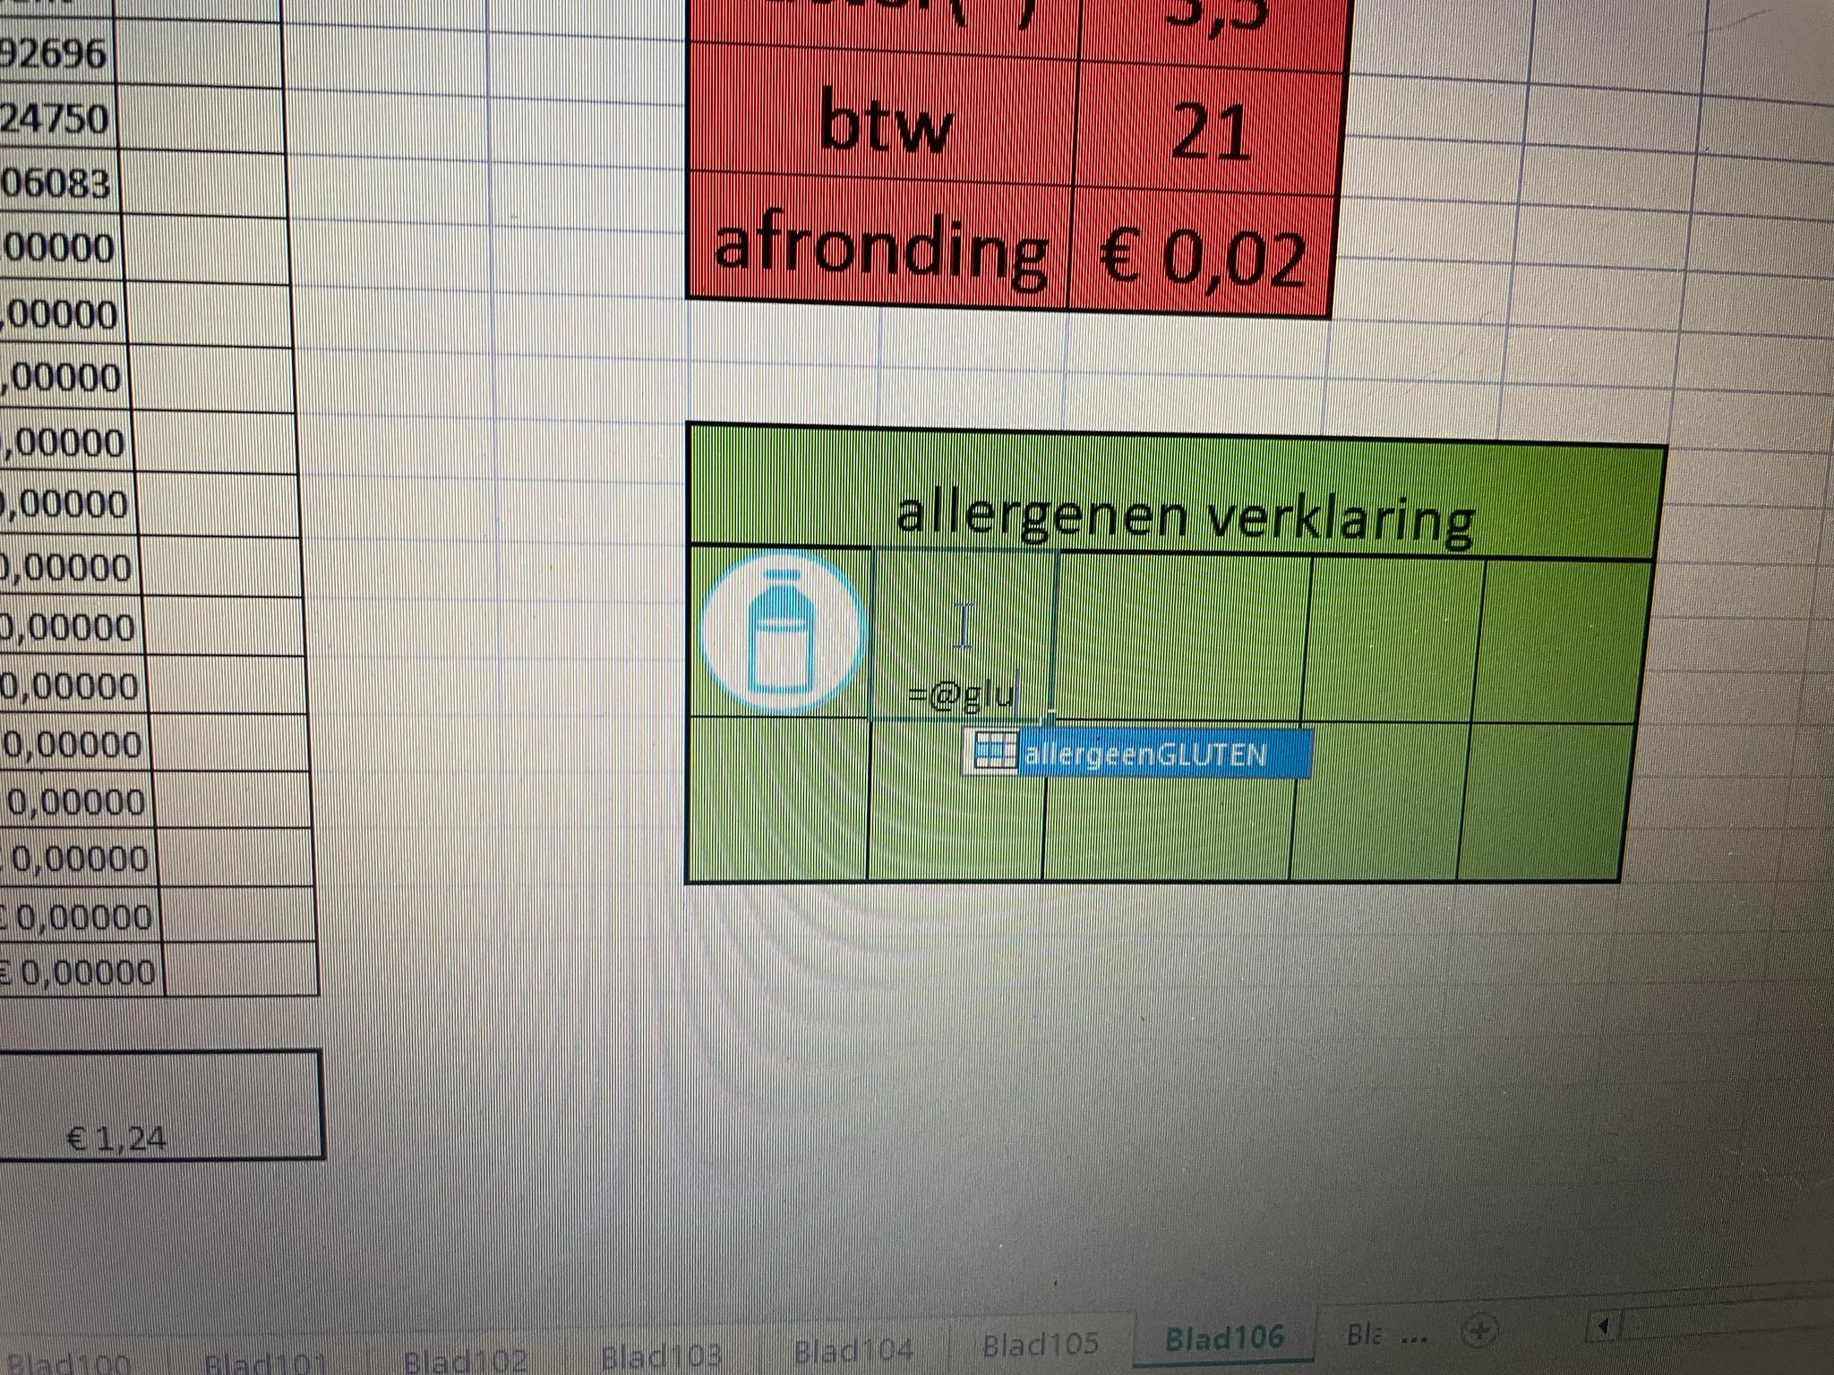
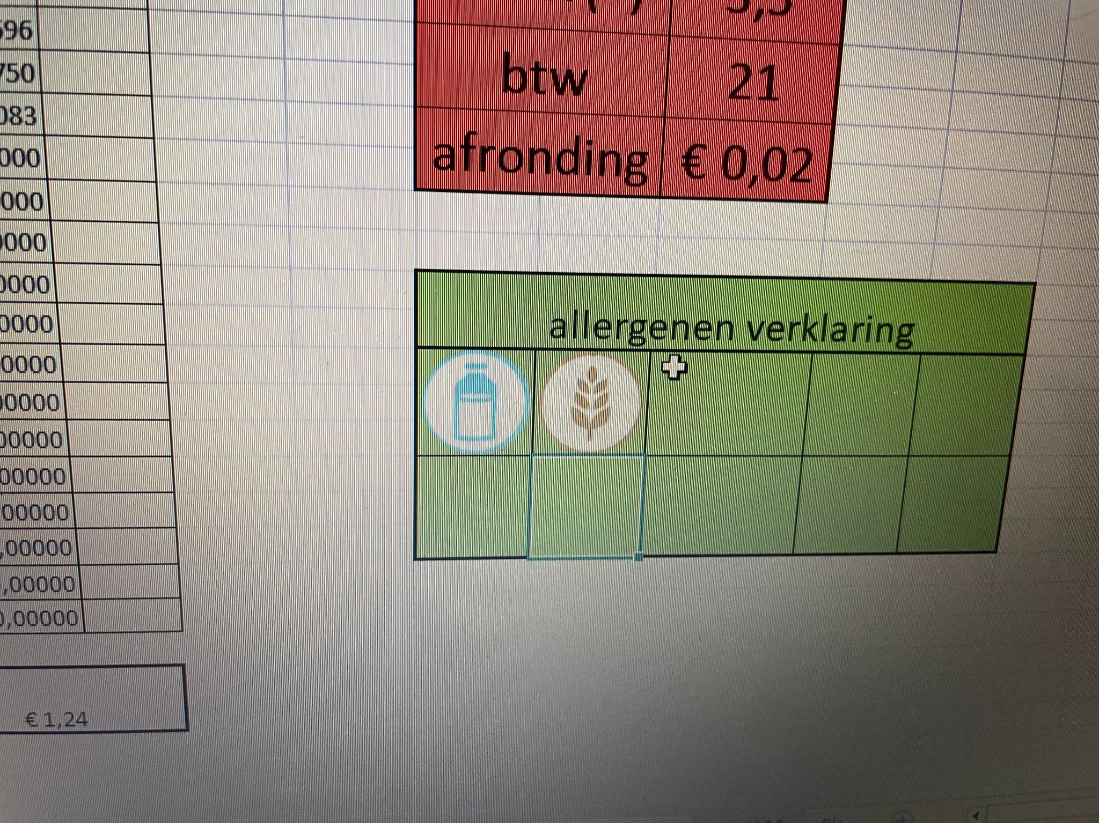

En je recept is klaar....
Nogmaals, het is eenmalig veel werk, daarna een fluitje van een cent...

Succes, mocht je vragen hebben, hoor ik het wel...

